***Principi softverskog inženjerstva***

*Tim* ***EZPZ***

*Specifikacija baze podataka*

*za projekat Lemon squeezy*

Verzija 1.0

Verzije

|  |  |  |  |
| --- | --- | --- | --- |
| **Datum** | **Verzija** | **Opis** | **Autor** |
| 22.4.2017. | 1.0 |  | Nemanja Šćepanović, Aleksa Funduk |
|  |  |  |  |

Sadržaj

1. Namena 4

2. Ciljne grupe 4

3. IE notacija 4

4. Šema relacione baze podataka 5

5. Tabele 6

5.1. Korisnik 6

5.2. Prestup 6

5.3. Token 6

5.4. Oglas 6

5.5. Slika 7

5.6. Popust 7

# Namena

Baza podataka za projekat “Lemon Squeezy” iz predmeta Principi softverskog inženjerstva predstavlja jednostavan I pouzdan način čuvanja podataka, kao I dohvatanje istih od strane web servera radi funkcionalnog genersianja web stranica. U ovom dokumentu su dati IE model podataka, šema relacione baze podataka, kao I prikaz izgleda tabela u okviru baze podataka. Svrha dokumenta je da lakše prikaže izgled baze I služi kao osnova razvoja projektne specifikacije postamtranog podsistema, implementacije kao I testiranja.

# Ciljne grupe

Dokument je namenjen celokupnom timu koji radi na projektu radi lakšeg prikaza baze projekta. Vođa tima lakše vodi implementaciju poznavajući sve ključne informacije baze potrebne za efikasnu implementaciju. Dokument je osnova za dizajn I implementaciju projekta.

# IE notacija

IE notacija – information Engineering predstavlja notaciju za modelovanje podataka u projektu.

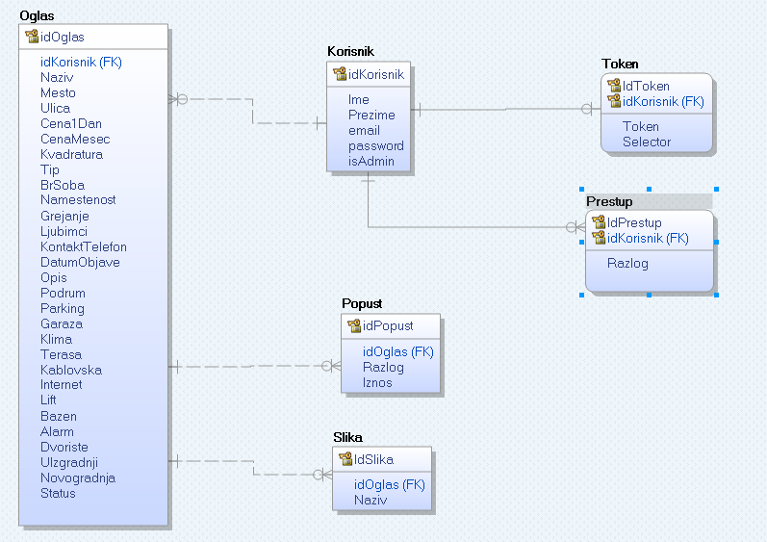

# Šema relacione baze podataka

KORISNIK(idKorisnik, Ime, Prezime, email, password, isAdmin)

OGLAS(idOglas, idKorisnik, Naziv, Mesto, Ulica, Cena1Dan, CenaMesec, Kvadratura, Tip, BrSoba, Namestenost, Grejanje, Ljubimci, KontaktTelefon, DatumObjave, Opis, Podrum, Parking, Garaza, Klima, Terasa, Kablovska, Internet, Lift, Bazen, Alarm, Dvoriste, Uizgradnji, Novogradnja, Status)

TOKEN(idToken, idKorisnik, Token, Selector)

PRESTUP(idPrestup, idKorisnik, Razlog)

POPUST(idPopust, idOglas, Razlog, Iznos)

SLIKA(idSlika, idOglas, Naziv)

# Tabele

## Korisnik

Sadrži podatke o svim registrovanim korisnicima.

|  |  |  |  |
| --- | --- | --- | --- |
| Name | Datatype | Is PK | Is FK |
| idKorisnik | uniqueid | Yes | No |
| Ime | varchar(50) | No | No |
| Prezime | varchar(50) | No | No |
| email | varchar(100) | No | No |
| password | varchar(60) | No | No |
| isAdmin | boolean | No | No |

## Prestup

Sadrži podatke o svim prestupima koje je određeni registrovani korisnik napravio.

|  |  |  |  |
| --- | --- | --- | --- |
| Name | Datatype | Is PK | Is FK |
| idPrestup | uniqueid | Yes | No |
| idKorisnik | uniqueid | Yes | Yes |
| Razlog | varchar(50) | No | No |

## Token

Sadrži podatke o tokenima koji služe da jedan registrovani korisnik ukoliko želi ostati ulogovan u pretraživaču nijedan drugi korisnik ne može preko cookie pristupiti preko njegovog profila.

|  |  |  |  |
| --- | --- | --- | --- |
| Name | Datatype | Is PK | Is FK |
| idToken | uniqueid | Yes | No |
| idKorisnik | uniqueid | Yes | Yes |
| Token | varchar(64) | No | No |
| Selector | varchar(12) | No | No |

## Oglas

Sadrži sve potrbne podatke o oglasu koji registrovani korisnik postavilja.

|  |  |  |  |
| --- | --- | --- | --- |
| Name | Datatype | Is PK | Is FK |
| idOglas | uniqueid | Yes | No |
| idKorisnik | uniqueid | No | Yes |
| Naziv | varchar(60) | No | No |
| Mesto | varchar(60) | No | No |
| Ulica | varchar(60) | No | No |
| Cena1Dan | float | No | No |
| CenaMesec | float | No | No |
| Kvadratura | int | No | No |
| Tip | varchar(16) | No | No |
| BrSoba | float | No | No |
| Namestenost | varchar(12) | No | No |
| Grejanje | varchar(12) | No | No |
| Ljubimci | varchar(12) | No | No |
| KontaktTelefon | varchar(10) | No | No |
| DatumObjave | timestamp | No | No |
| Opis | text | No | No |
| Podrum | boolean | No | No |
| Parking | boolean | No | No |
| Garaza | boolean | No | No |
| Klima | boolean | No | No |
| Terasa | boolean | No | No |
| Kablovska | boolean | No | No |
| Internet | boolean | No | No |
| Lift | boolean | No | No |
| Bazen | boolean | No | No |
| Alarm | boolean | No | No |
| Dvoriste | boolean | No | No |
| Uizgradnji | boolean | No | No |
| Novogradnja | boolean | No | No |
| Status | varchar(12) | No | No |

## Slika

Sadrži podatke o svim slikama(ukoliko postoje) koje su dodate kao detaljniji opis jednog oglasa.

|  |  |  |  |
| --- | --- | --- | --- |
| Name | Datatype | Is PK | Is FK |
| idSlika | uniqueid | Yes | No |
| idOglas | uniqueid | No | Yes |
| Ime | varchar(12) | No | No |

## Popust

Sadrži sve potrebne podatke o popustu vezanom za određeni oglas.

|  |  |  |  |
| --- | --- | --- | --- |
| Name | Datatype | Is PK | Is FK |
| idPopust | uniqueid | Yes | No |
| IdOglas | uniqueid | No | No |
| Iznos | int | No | No |
| Razlog | varchar(30) | No | No |